XXX
桌面虚拟化项目


测
试
报
告

一、测试方案
1、测试目标
本测试主要考虑到以下几点：
- 从功能角度着眼，Citrix平台是否可以有效实现资源负载均衡。
- 从安全角色出发，提供统一的安全接入方案。对生产网、OA办公网、测试与研发网络的发布平台进行隔离，后端各自提供文件服务器支持，当用户A登录到生产网后端连接到生产网的文件服务器，当用户A登录到OA办公网后端连接到OA的文件服务器。
- 从性能分析角度出发，提供服务器的性能分析报表，用户连接的状态报表，应用的连接状态报表，Citrix控制台显示实时的用户连接数以及打开的应用。
- 从方案完整性角度出发，对特殊要求的应用提桌面虚拟化支持，并实现桌面应用虚拟化在Web统一访问整合，要求在使用桌面虚拟化同时可以直接访问应用虚拟化。
- 其它功能性测试，使用Citrix Streaming to Server简化应用分布。

2、测试环境
为模拟实际的环境，本次测试搭建了如下环境：

服务器角色 | 服务器配置 | IP地址 | 备注
DC2 域控
Vdm1 |  |  | DB/Xenapp1
Cps2 |  |  | Xenapp2
Cps3 |  |  | Xenapp3
Citrix |  |  | Lic/WI
Edge |  |  | Edge Sight Server
FS |  |  | 存储区域FSA$\FSB$
DDC |  |  | 桌面发布服务器
Vm-desktop1 |  |  | 虚拟桌面客户端
Vm-desktop2 |  |  | 虚拟桌面客户端

主机密码：

数据库：

EdgeSight连接密码：

二、功能测试结果

- 应用发布测试结果

功能名称 | 测试结果 | 备注
对应用程序进行管理，可以根据要求让User使用自己权限范围内的应用程序 | Pass
根据要求可以控制User将文件保存在服务器上还是本地硬盘上 | Pass | 可以选择将存储本地硬盘的权限开放或者限制
可以控制用户允不允许打印，哪些应用程序可以被打印 | Pass | 根据应用程序的合理部署在服务器上才完全做到控制
RDP与ICA带宽占用对比 | Pass | 通过RDP连接到桌面打开 notepad与Citrix 打开notepad带宽占用对比
窄带宽情况下的良好的用户体验 | Pass | 每个用户只要保证20k的带宽就可以达到良好的用户体验
良好的安全性，让User操作界面上只能看到应用程序的快捷方式 | Pass | 不发布桌面给用户
良好的负载均衡技术 | Pass
Streaming 应用分别发布到终端服务器和pc客户端 | Pass
将发布的应用程序进行分组 | Pass | 发布应用程序，在Web上通过文件夹进行分类

- 用户文件安全与登录测试
功能名称 | 测试结果 | 备注
用户根据登录不同的Xenapp区域连接不同的文件服务器 | Pass | 登录到Xenapp1，用户文件夹重定向到FSA，登录到Xenapp2/3,用户文件夹重定向到FSB。用以满足数据中心对不同网络采用不同存储区域。
用户登录测试 | Pass | 用户分别在不同的PC上登录Cirix访问应用，查看工作环境是否影响。
故意多次拔掉网线，重新建立连接后用户能恢复到断线前的界面，数据没有丢失 | Pass | 当用户连接由于各种原因引起的中断，再次登录时，查看是否可以重连先前的工作环境。
用户文件夹重定向 | Pass | 我的文档、用户的桌面、App Data重定向。
XenApp本地安全 | Pass | 用户不允许访问服务器的本地磁盘(包括使用绝对位置访问方式)
用户运行应用时只需点击应用图标无需登录服务器桌面 | Pass
未经授权的用户不能访问应用 | Pass

- 功能性报表
功能名称 | 测试结果 | 备注
服务器性能报表 | Pass | 服务器历史性能数据报表，包括CPU/内存/网络利用率。
用户访问报表 | Pass | 用户登录时间，连接的客户端IP地址，在线时间。
应用程序使用报表 |  | Edge Sight有该报表，可能由于数据传送原因暂时没有数据结果。

- 桌面虚拟化
功能名称 | 测试结果 | 备注
虚拟桌面与虚拟应用整合 | Pass
WEB页面整个虚拟桌面和虚拟应用 | Pass

三、带宽占用专项测试报告

测试过程
从普通PC连接Citrix XenApp服务器访问发布出来的应用，使用流量监控工具测试PC端网卡吞吐量，应用不停顿操作3～5分钟，记录结果。以上操作分别在不限带宽和限制15KB（保证用户体验）的条件下各测试一次。
测试工具
BWMeter。

测试结果
应用名称 | 测试  条件 | 结果报告
WEB应用 | PC1不限带宽 | 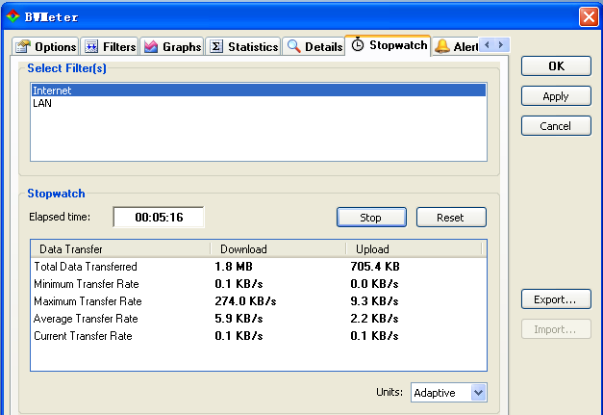
WEB应用 | PC2不限带宽 | 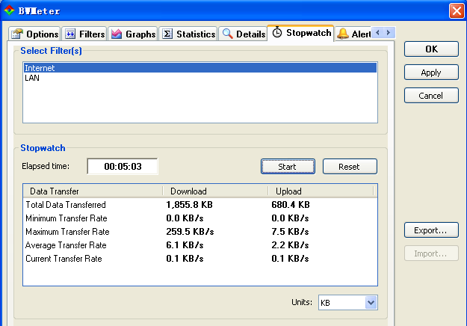
WEB应用 | 限带宽15KB | 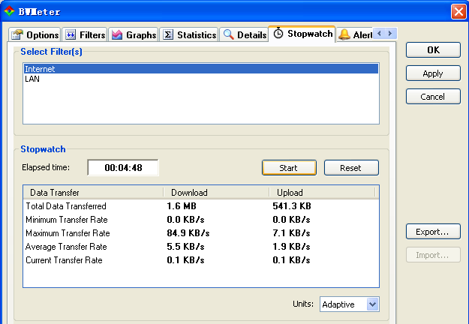
Office（Word+PPT） | PC1不限带宽 | 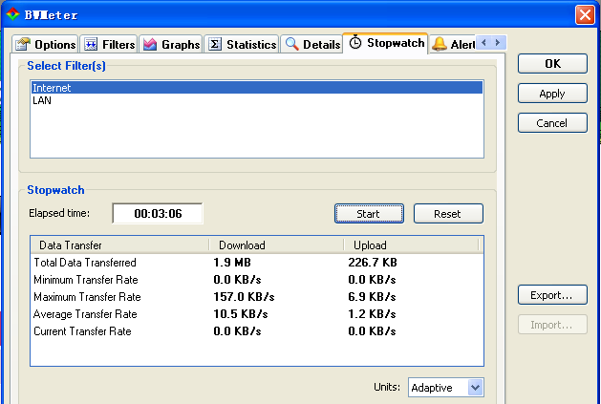
Office（Word+PPT） | PC2不限带宽 | 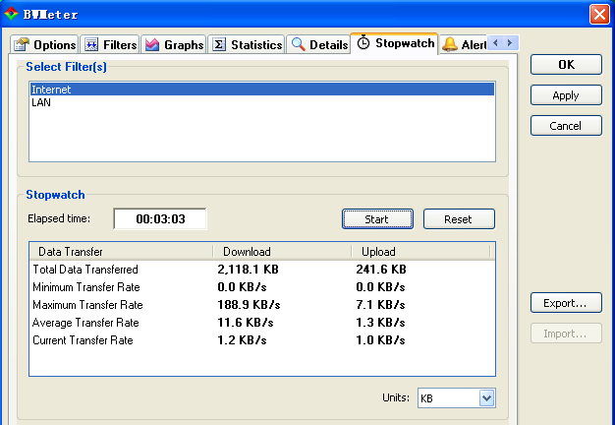
Office（Word+PPT） | 限带宽15KB | 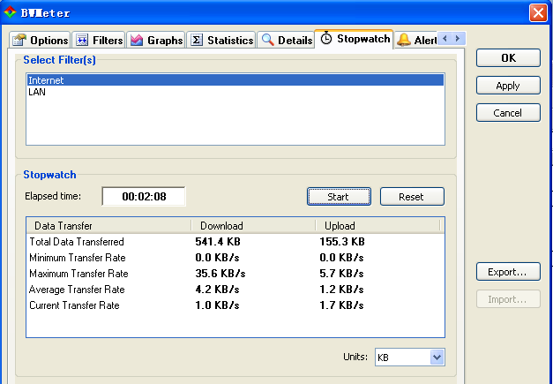
带宽结论
在限制带宽的环境中，参考本次高压力的模拟测试数据结果，WEB应用和Office的平均带宽占用分别为5.5KB和4.2KB。

四、测试人员

XXXX客户：
Citrix测试人：

五、测试确认

签 名（数据中心）： 签 名(Citrix测试工程师)：

日 期： 日 期：

